PROBLEMA D / ENTREGABLE 2

Gráficas comparativas de corriente
La traza completa muestra la vuelta de seis estados y el barrido en ACTIVO 1. Las líneas unen muestras consecutivas tomadas cada 10 ms.
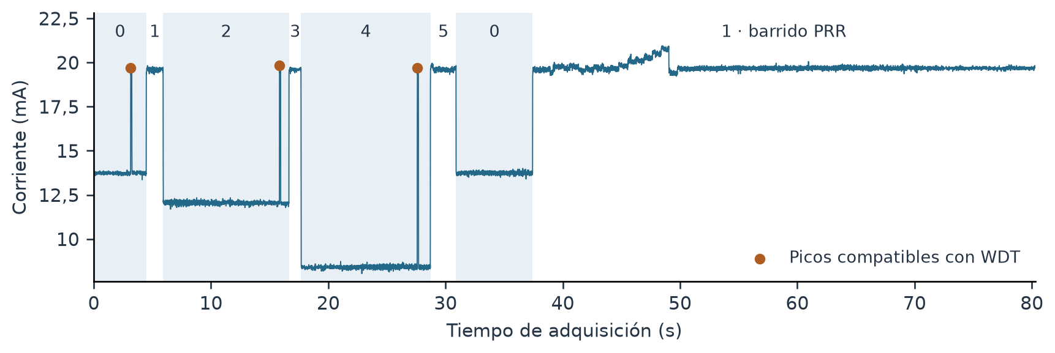
Figura 1. Los números indican el paso de la Maquina de Estados. Los límites de las franjas se estimaron a partir de la corriente y las etiquetas del monitor.

Comparación de los niveles basales
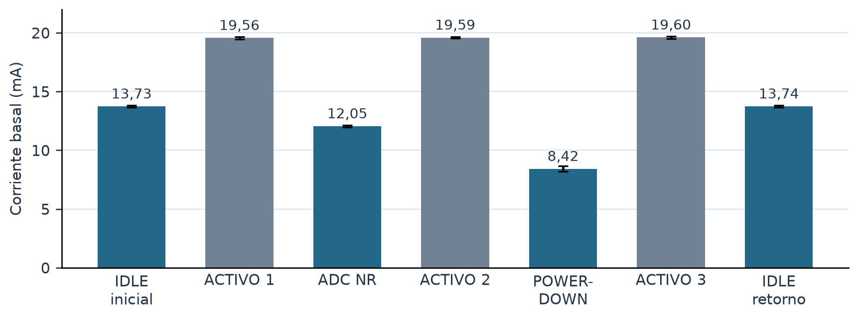
Figura 2. Media basal ± 1 desviación estándar muestral, con el criterio del punto 1. POWER-DOWN registró 8,42 mA y los tres estados activos quedaron entre 19,56 y 19,60 mA. El barrido PRR se amplía en el punto 6.

